

***Manual de Procedimientos de Servicio de Atención al cliente SAC***

|  |  |
| --- | --- |
| ***Código de Documento:*** | *MP-SAC-001* |
| ***Proceso:*** | *Servicio de atención al cliente* |
| ***Fecha de Aprobación:*** | *XX.XX.2021* |
| ***Fecha de Vigencia:*** | *01.03.2021* |
| ***Versión:*** | *001* |
| ***Reemplaza a:*** | *NUEVO* |
|  |  |

La información contenida en este documento y anexos son propiedad de GRUPO MUYA, es de uso confidencial y solo puede ser utilizado por sus colaboradores y/o entes reguladores. Queda prohibida la reproducción parcial o total del documento sin autorización de GRUPO MUYA.

**Historial de Revisión:**

|  |  |  |  |
| --- | --- | --- | --- |
| **FECHA** | **VERSIÓN** | **DESCRIPCIÓN** | **AUTOR** |
| 10/12/2021 | 2.0 | Creación del Documento | Deisy Huamán Lara |

Contenido

**1. OBJETIVO 5**

**2. DESCRIPCIÓN 5**

**3. ALCANCE 5**

**4. RESPONSABILIDADES 5**

**• Jefe de Parque 5**

**• Servicio de Atención al Cliente 5**

**5. PROCEDIMIENTO 5**

**5.1. Proceso de coordinación de sepelios 6**

**5.1.1. Proceso de coordinación de sepelios Necesidad Futura (NF) 6**

**5.1.2. Proceso de coordinación de sepelios Necesidad Inmediata 8**

**5.1.3. Proceso de venta de sepelios Necesidad Inmediata (NI) – Venta SAC 9**

**5.1.4. Proceso de servicios funerarios 11**

**5.1.4.1. Proceso de Uso de Servicios funerarios (Sede con procurador) 11**

**5.1.4.2. Proceso de Uso de Servicio funerario (Sede sin procurador) 13**

**5.1.4.3. Proceso de cremación 15**

**5.2. Emisión de documentos 19**

**6. FLUJOGRAMAS 39**

**6.1. Proceso de coordinación de sepelios Necesidad Futura 39**

**6.2. Proceso de coordinación de sepelios Necesidad Inmediata 40**

**6.3. Proceso de Uso de Servicios funerarios (Sede con procurador) 40**

**6.4. Proceso de Uso de Servicios funerarios (Sede sin procurador) 41**

**7. ANEXOS 61**

**7.1. Documentos de ley según causa y procedencia del fallecido 61**

**El documento de traslado de DIRESA deberá venir adjuntado con el pago de tramite en la DIRESA 61**

**7.2. Ficha de Autorización de Servicio de Inhumación (FASI) 64**

**7.3. Formato te control y trazabilidad de sepultura 65**

**7.4. Manual de registro de casos en CRM 67**

**7.5. Carta de Compromiso(Compartir con SAC) 68**

**7.6. Ficha de Registro 69**

**7.7. Recibo Provisional 69**

**7.8. Solicitud de autorización sanitaria cremación de cadáver 70**

# OBJETIVO

Establecer un manual de procedimientos para identificar las actividades realizadas por el personal de Servicio de Atención al Cliente, para sepelios con Necesidad Inmediata y Necesidad Futura, cremación, emisión de documentos, atención de solicitudes, registro CMR, atención de SSFF, reclamos y libro de reclamaciones. -

# DESCRIPCIÓN

El proceso de servicio de Atención al Cliente, es parte fundamental de nuestro negocio; en ese sentido, debemos señalarlo como la correcta gestión de coordinación de un adecuado plan de atención a nuestros clientes.

# ALCANCE

Este procedimiento se aplica para todos los procesos en los que se incluya Atención al cliente por parte de Inversiones Muya, siendo parte involucrada el área Parque y como partes interesadas las demás áreas de la empresa y entes supervisores. Para el presente documentos consideraremos el termino deuda , a los cautas pendientes atrasados del cliente.

# RESPONSABILIDADES

## Jefe de Parque

## Servicio de Atención al Cliente

# PROCEDIMIENTO

* 1. **El cliente contacta con inversiones Muya o inversiones Muya contacta con un cliente potencial**
  2. **La atención al cliente se puede realizar mediante tres canales, los cuales son:**
* Consejeros NI
* Teléfono, oficina o contacto: En este canal se encuentra SAC y un procurador
* Teledigital: Facebook, página web
  1. **El cliente decide adquirir un servicio**
  2. **Servicio de atención al cliente atiende la solicitud de acuerdo al servicio que requiere el cliente. A continuación, se detalla los servicios que se ofrece:**

## **Proceso de coordinación de sepelios**

### **Proceso de coordinación de sepelios Necesidad Futura (NF)**

|  |  |  |  |
| --- | --- | --- | --- |
| **N°** | **ACTIVIDAD** | **DESCRIPCIÓN** | **RESPONSABLE** |
| 1 | Reporte del deceso | El titular del contrato reporta a través de una llamada telefónica o de manera presencial en las oficinas de servicio de atención al cliente de la sede correspondiente, a la persona fallecida que desea enterrar en el espacio adquirido. | Cliente |
| 2 | Verificación del estado del contrato. | Recibe la llamada del cliente donde se solicita los siguientes datos:   * Número del contrato. * Nombre del difunto. * Documentos de ley. * Funeraria que atiende.   Por otro lado, el asistente SAC debe indicar al cliente los términos y condiciones del contrato , sujeta a requerimientos de parte de campo santo. | Asistente SAC |
| 3 | ¿Contrato tiene deuda pendiente? | Sí: Actividad N° 4  No: Actividad N° 6 |  |
| 4 | Solicita regularización de pago | Se verifica en la consulta del sistema SG5 el estado de cuenta del contrato, de mantener deuda pendiente se procede a verificar si no cumple con el porcentaje mínimo de pago , sin deuda retrasada , para la inhumación se solicita que regularice el pago y se procede a continuar con el proceso. Dentro de estos pagos se considera la verificación del estado de pago acorde a cronograma de del FOMA. | Asistente SAC |
| 5 | ¿Cliente regulariza su deuda? | Sí: Actividad N° 6  No: Termina coordinación |  |
| 6 | Solicita documentación obligatoria | El asistente de SAC solicita la documentación pertinente de acuerdo con el tipo de contrato y causa de deceso del beneficiario del contrato suscrito. (Anexo 8.1. Documentos de ley según causa y procedencia del fallecido). | Asistente SAC |
| 7 | Presentación de documentación requerida | El cliente se acerca a las oficinas del Camposanto para gestionar el sepelio con la documentación que se detalla en el Anexo 7.1. Sumado al DNI de titular.  En el caso, de no contar con toda la documentación el cliente:   * Firma de Carta de Compromiso, únicamente si es por falta de acta de defunción. (Anexo 7.5. Carta de Compromiso) * Realiza abono por derecho de sepultura.   Nota: si el trámite se realiza los días sábados, domingos, feriados o la persona fallecida proviene de la morgue, el cliente deja una garantía por S/. 100 soles únicamente por el acta de defunción y el DNI de un familiar hasta que presente los documentos correspondientes. El plazo para presentar los documentos es de 7 días hábiles. | Cliente |
| 8 | Verificación de documentos. | Se valida que la documentación presentada por el cliente sea la correcta y que no presente enmendaduras. | Asistente SAC |
| 9 | ¿Es correcta la documentación? | Sí: Actividad N° 10  No: Actividad N° 6 |  |
| 10 | Registro de servicio de inhumación | Genera la ficha de registro que será firmada por el cliente en conformidad de horario, día y medida de ataúd dando paso a al registro en SG5 y generación de Autorización de Servicio de Inhumación (FASI) en el sistema SG5 . | Asistente SAC |
| 11 | Informe de sepelio | Informa al grupo “Coordinación de Sepelios” vía WhatsApp los datos del sepelio y se envía la ficha de autorización de Servicio de Inhumación FASI. En el informe se adjunta el plano de la ubicación del espacio, calado para lápida provisional y programación. | Asistente SAC |

### **Proceso de coordinación de sepelios Necesidad Inmediata**

|  |  |  |  |
| --- | --- | --- | --- |
| **N°** | **ACTIVIDAD** | **DESCRIPCIÓN** | **RESPONSABLE** |
| 1 | Reporta fallecido SAC | El cliente reporta deceso a través de una llamada telefónica o también en las oficinas de servicio de atención al cliente de la sede correspondiente. | Cliente |
| 2 | Reporte de fallecido | Reporta fallecido mediante el canal de preferencia a l | Funeraria |
| 3 | Revisa el “Cuaderno de Registro de Fallecidos” | Revisa registros realizados según funeraria asignada, en el caso de que no se haya reportado anteriormente el deceso se registra en el “Cuaderno de Registro de Fallecidos” y de no contar con un consejero NI pasa a ser venta administrativa. | Asistente SAC |
| 4 | Se acerca a SAC a reportar un fallecido | Consejero NI, ubica a posible contratante, vía teléfono y concretan cita, si es presencial coordina visita a camposanto | Consejero NI |
| 5 | Solicita al cliente documentación y cita a la familia | El asistente de SAC solicita la documentación pertinente de acuerdo al tipo de contrato y causa de deceso del beneficiario del contrato suscrito. (Anexo 9.1. Documentos de ley según causa y procedencia del fallecido) | Asistente SAC |
| 6 | Visita Camposanto / oficina con la documentación requerida | El cliente se acerca a las oficinas del Camposanto para gestionar el sepelio con la documentación solicitada para la inhumación. En el caso, de aún no contar con toda la documentación el cliente:   * Firma de Carta de Compromiso. (Anexo 7.4. Carta de Compromiso) * Realiza abono por derecho de Apertura y Cierre.   Nota: si el trámite se realiza los días sábados o domingos o la persona fallecida proviene de la morgue, el cliente deja una garantía por S/. 100 soles y el DNI de un familiar hasta que presente los documentos correspondientes. El plazo para presentar los documentos es de 7 días hábiles. | Cliente |
| 7 | Validación de la documentación proporcionada por el cliente | Se valida la documentación que proporciona el cliente y se verifica que se encuentre rellenada correctamente. | Asistente SAC |
| 8 | ¿Es correcta la documentación? | Sí: Actividad N° 9  No: Actividad N° 5 |  |
| 9 | Registro de servicio de inhumación | En el sistema SG5 se generan el contrato, la Ficha de Autorización de Servicio de Inhumación (FASI) y la hace firmar al contratante y declarante. En el caso de no contar con toda la documentación se envía una ficha FASI Manual para ir avanzando con la apertura. | Asistente SAC |
| 10 | Informe de sepelio | Vía Whatsapp se envía FASI al grupo “Coordinación de Sepelios” y al mismo tiempo se envía en físico FASI, plano de ubicación de espacio, calado para lápida provisional y programación. | Asistente SAC |

### **Proceso de venta de sepelios Necesidad Inmediata (NI) – Venta SAC**

|  |  |  |  |
| --- | --- | --- | --- |
| **N°** | **ACTIVIDAD** | **DESCRIPCIÓN** | **RESPONSABLE** |
| 1 | Reporta fallecido SAC | El cliente reporta deceso a través de una llamada telefónica o también en las oficinas de servicio de atención al cliente de la sede correspondiente. | Cliente |
| 2 | Reporte de fallecido | Reporta fallecido mediante el canal de preferencia a la | Funeraria |
| 3 | Revisa el “Cuaderno de Registro de Fallecidos” | Revisa registros realizados según funeraria asignada, en el caso de que no se haya reportado anteriormente el deceso se registra en el “Cuaderno de Registro de Fallecidos” y de no contar con un consejero NI pasa a ser venta administrativa. | Asistente SAC |
| 4 | Se acerca a SAC a reportar un fallecido | El procurador o asistente SAC, ubica a posible contratante, vía teléfono y concretan cita, si es presencial coordina visita a camposanto | Consejero NI |
| 5 | Solicita al cliente documentación y cita a la familia | El procurador o asistente SAC solicita la documentación pertinente de acuerdo al tipo de contrato y causa de deceso del beneficiario del contrato suscrito. (Anexo 9.1. Documentos de ley según causa y procedencia del fallecido) | Asistente SAC |
| 6 | Visita Camposanto / oficina con la documentación requerida | El cliente se acerca a las oficinas del Camposanto para gestionar el sepelio con la documentación solicitada para la inhumación. En el caso, de aún no contar con toda la documentación el cliente:   * Firma de Carta de Compromiso. (Anexo 7.4. Carta de Compromiso) * Realiza abono por derecho de Apertura y Cierre.   Nota: si el trámite se realiza los días sábados o domingos o la persona fallecida proviene de la morgue, el cliente deja una garantía por S/. 100 soles y el DNI de un familiar hasta que presente los documentos correspondientes. El plazo para presentar los documentos es de 7 días hábiles. | Cliente |
| 7 | Validación de la documentación proporcionada por el cliente | Se valida la documentación que proporciona el cliente y se verifica que se encuentre rellenada correctamente. | Asistente SAC |
| 8 | ¿Es correcta la documentación? | Sí: Actividad N° 9  No: Actividad N° 5 |  |
| 9 | Registro de servicio de inhumación | En el sistema SG5 se generan el contrato, la Ficha de Autorización de Servicio de Inhumación (FASI) y la hace firmar al contratante y declarante. En el caso de no contar con toda la documentación se envía una ficha FASI Manual para ir avanzando con la apertura. | Asistente SAC |
| 10 | Informe de sepelio | Vía Whatsapp se envía FASI al grupo “Coordinación de Sepelios” y al mismo tiempo se envía en físico FASI, plano de ubicación de espacio, calado para lápida provisional y programación. | Asistente SAC |

## **Proceso de servicios funerarios**

### **Proceso de Uso de Servicios funerarios (Sede con procurador)**

|  |  |  |  |
| --- | --- | --- | --- |
| **N°** | **ACTIVIDAD** | **DESCRIPCIÓN** | **RESPONSABLE** |
| 1 | Reporte del deceso | El titular del contrato reporta que desea efectuar el uso del servicio funerario. A través de una llamada telefónica o de manera presencial en las oficinas de servicio de atención al cliente de la sede correspondiente. | Asistente SAC |
| 2 | Solicita datos e indica los términos y cobertura del contrato | Recibe la llamada del cliente donde se solicita los siguientes datos:   * Número del contrato. * Nombre del difunto. * Consultar dirección exacta donde se atenderá el servicio (Para paquetes que no cuentan con salón velatorio opcional)   Por otro lado, el asistente SAC debe indicar al cliente los términos y cobertura del contrato. | Asistente SAC |
| 3 | Verificación del estado del contrato. | Con los datos proporcionados por el cliente verifica el estado del contrato por SSFF. | Asistente SAC |
| 4 | ¿Contrato tiene deuda pendiente? | Sí: Actividad N° 5  No: Actividad N° 6 |  |
| 5 | Solicita regularización de pago | Se verifica en la consulta del sistema SG5:   * Estado de cuenta del contrato. * De mantener deuda pendiente se deberá indicar el importe por cancelar. * Cliente deberá efectuar el 100% del costo de servicio funerario para efectuar la atención. | Asistente SAC |
| 6 | ¿Cliente regulariza su deuda? | Sí: Actividad N° 6  No: Termina coordinación |  |
| 7 | Coordina la atención del servicio con la funeraria | Se completa la ficha de registro con la firma de conformidad del mismo y se solicita los documentos de ley correspondientes.  El asistente de SAC coordina la atención directamente con la Funeraria Aliada.   * Si el cliente adquirió un paquete que incluye salón velatorio deberá coordinar con la Funeraria Aliada las opciones de salón velatorio. * Coordinar con el cliente para que elija el salón velatorio correspondiente.   El asistente de SAC coordina con El PROCURADOR para que verifique la atención del servicio en la dirección indicada. (Por ningún motivo los familiares puedes tener contacto o coordinación directa con la Funeraria Aliada).  El asistente de SAC deberá coordinar la compra del arreglo floral (lagrima) incluida en el paquete. | Procurador |
| 8 | Registro de servicio en SG5 | El Asistente de SAC registrara el USO DEL SERVICIO en el sistema SG5. | Asistente SAC |
| 9 | Verificación del servicio atendido | El procurador y/o asistente de SAC deberá de verificar la atención del servicio atendido. Para lo cual efectuará la verificación FISICA. | Procurador |
| 10 | Coordina el con el titular el acta de Conformidad de SSFF | Una vez verificado la atención se coordinará con el cliente la firma del Acta de Conformidad del servicio. (Anexo 7.9)   * Si existe alguna disconformidad con el cliente en cuanto al detalle del servicio se procederá a dar solución si correspondiera alguna omisión de lo que el paquete incluye. | Procurador |
| 11 | ¿Es correcta la documentación? | Sí: Actividad N° 12  No: Actividad N° 7 |  |
| 12 | Gestiona pagos | Si la Ficha de Atención Servicios Funerarios es conforme se procede solicitar a la Administradora de Sede para gestionar el pago correspondiente | Administradora |
| 13 | Registro de factura de funeraria | La Administradora de Ficha de Atención Servicios Funerarios.  Se solicitará a la Funeraria Aliada la factura por el servicio prestado.  Se registrara para el pago de proveedores según corresponde. | Administradora |

### **Proceso de Uso de Servicio funerario (Sede sin procurador)**

|  |  |  |  |
| --- | --- | --- | --- |
| **N°** | **ACTIVIDAD** | **DESCRIPCIÓN** | **RESPONSABLE** |
| 1 | Reporte del deceso | El titular del contrato reporta que desea efectuar el uso del servicio funerario. A través de una llamada telefónica o de manera presencial en las oficinas de servicio de atención al cliente de la sede correspondiente. | Asistente SAC |
| 2 | Solicita datos e indica los términos y cobertura del contrato | Recibe la llamada del cliente donde se solicita los siguientes datos:   * Número del contrato. * Nombre del difunto. * Consultar dirección exacta donde se atenderá el servicio (Para paquetes que no cuentan con salón velatorio)   Por otro lado, el asistente SAC debe indicar al cliente los términos y cobertura del contrato. | Asistente SAC |
| 3 | Verificación del estado del contrato. | Con los datos proporcionados por el cliente se verifica el estado del contrato por SSFF. | Asistente SAC |
| 4 | ¿Contrato tiene deuda pendiente? | Sí: Actividad N° 5  No: Actividad N° 6 |  |
| 5 | Solicita regularización de pago | Se verifica en la consulta del sistema SG5:   * Estado de cuenta del contrato. * De mantener deuda pendiente se deberá indicar el importe por cancelar. * Cliente deberá efectuar el 100% del pago para efectuar la atención. | Asistente SAC |
| 6 | ¿Cliente regulariza su deuda? | Sí: Actividad N° 6  No: Termina coordinación |  |
| 7 | Coordina la atención del servicio con la funeraria | El asistente de SAC coordina la atención directamente con la Funeraria Aliada.   * Si el cliente adquirió un paquete que incluye salón velatorio deberá coordinar con la Funeraria Aliada las opciones de salón velatorio. * Coordinar con el cliente para que elija el salón velatorio correspondiente.   El asistente de SAC coordina con El PROCURADOR para que verifique la atención del servicio en la dirección indicada. (Por ningún motivo los familiares puedes tener contacto o coordinación directa con la Funeraria Aliada).  El asistente de SAC deberá coordinar la compra del arreglo floral (lagrima) incluida en el paquete. | Administradora o Consejero NI |
| 8 | Registro de servicio en SG5 | El Asistente de SAC registrara el USO DEL SERVICIO en el sistema SG5. | Asistente SAC |
| 9 | Verificación del servicio atendido | El procurador y/o asistente de SAC deberá de verificar la atención del servicio atendido. Para lo cual efectuará la verificación FISICA. | Administradora o Consejero NI |
| 10 | Coordina el con el titular el acta de Conformidad de SSFF | Una vez verificado la atención se coordinará con el cliente la firma del Acta de Conformidad del servicio. (Anexo 7.9)   * Si existe alguna disconformidad con el cliente en cuanto al detalle del servicio se procederá a dar solución si correspondiera alguna omisión de lo que el paquete incluye. | Administradora o Consejero NI |
| 11 | ¿Es correcta la documentación? | Sí: Actividad N° 12  No: Actividad N° 7 |  |
| 12 | Gestiona pagos | Si la Ficha de Atención Servicios Funerarios es conforme se procede solicitar a la Administradora de Sede para gestionar el pago correspondiente | Administradora |
| 12 | Registro de factura de funeraria | La Administradora de Ficha de Atención Servicios Funerarios.  Se solicitará a la Funeraria Aliada la factura por el servicio prestado.  Se registrara para el pago de proveedores según corresponde. | Administradora |

## **Proceso de cremación**

|  |  |  |  |
| --- | --- | --- | --- |
| **N°** | **ACTIVIDAD** | **DESCRIPCIÓN** | **RESPONSABLE** |
| 1 | Reporta fallecido a canal de venta | El cliente reporta deceso, a través de una llamada telefónica o presencialmente, por los siguientes canales:   * Consejeros NI * Teléfono, oficina o contacto: En este canal se encuentra SAC y un procurador * Teledigital: Facebook, página web | Cliente |
| 2 | Se brinda información pertinente | Cualquiera de los canales ya mencionados, brinda a los clientes la siguiente información:  Nuestro servicio de cremación cuenta con 3 paquetes:   * PLAN ESTANDAR   El Servicio incluye los costos y gestión de trámites para la autorización de cremación, y lo ya mencionado en el detalle anterior por un costo de S/. **4050.00**   * PLAN VIP   El Servicio incluye los costos y gestión de trámites para la autorización de cremación, y lo ya mencionado en el detalle anterior por un costo de S/. **4300.00** | Asistente SAC |
| 3 | El cliente decide adquirir el servicio | * Cremación por Muerte Natural: * Solicitud, de Autorización para Cremación(DIRESA) (Anexo 6.3). * Declaración Jurada de un familiar directo Autorizando la Cremación (Legalizada notarialmente) (Anexo 7.7). * DNI el fallecido * DNI del titular * Certificado de Defunción. * Certificado de Necropsia (Otorgado por el medico Patólogo Clínico) * Copia de recibo de servicios (Luz o agua) * Cremación por Muerte Covid 19 : * Declaración Jurada de un familiar directo Autorizando la Cremación (Legalizada notarialmente). (Anexo 7.8) * DNI el fallecido * DNI del titular * Certificado de Defunción. * Se procede a realizar un contrato * Copia de recibo de servicio (Luz, agua) | Asistente SAC |
| 4 | El cliente realiza los pagos | El cliente realiza los pagos por concepto de cremación u otro concepto adicional , vía deposito bancario. | Cliente |
| 5 | Se registra hora de cremación | Se registra la hora de cremación, los cuales únicamente pueden ser en los siguientes horarios:   * 8:00 * 10:30 * 1:00 * 3:00   En caso la demanda sea muy alta se informará en coordinación con el Jefe de Parque la habilitación de otros horarios. Tomar en cuenta para la asignación del ultimo horario; si el cliente llegara pasada las 3:30 por alguna circunstancia las cenizas serán entregadas al día siguiente. | Asistente SAC |

* + - 1. **Proceso de cremación con traslado de cadáver (traslado regional, inter regional, repatriación)**

|  |  |  |  |
| --- | --- | --- | --- |
| **N°** | **ACTIVIDAD** | **DESCRIPCIÓN** | **RESPONSABLE** |
| 1 | Reporta fallecido a canal de venta | El cliente reporta deceso, a través de una llamada telefónica o presencialmente, por los siguientes canales:   * Consejeros NI * Teléfono, oficina o contacto: En este canal se encuentra SAC y un procurador * Teledigital: Facebook, página web | Cliente |
| 2 | Se brinda información pertinente | Cualquiera de los canales ya mencionados, brinda a los clientes la siguiente información:  Nuestro servicio de cremación cuenta con 3 paquetes:   * PLAN ESTANDAR   El Servicio incluye los costos y gestión de trámites para la autorización de cremación, y lo ya mencionado en el detalle anterior por un costo de S/. **3950.00**   * PLAN VIP   El Servicio incluye los costos y gestión de trámites para la autorización de cremación, y lo ya mencionado en el detalle anterior por un costo de S/. **4300.00** | Asistente SAC |
| 3 | Solicitud documentaria | Traslado regional: El ente supervisor de la región DIRESA, deberá hacer entrega de una Autorización de Traslado de Cadáver, en caso no exista acceso a uno de estos centros, se podrá recurrir a la autorización de un personal de salud de la posta más cercana o el juez de paz de la localidad.  Traslado interregional: El ente supervisor del departamento, deberá hacer entrega de una Autorización de Traslado de Cadáver, en caso no exista acceso a uno de estos centros se podrá recurrir a la autorización de un personal de salud de la posta más cercana o el juez de paz de la localidad.  Repatriación: El consulado deberá hacer entrega de un Acta de traslado de Cadáver  Caso morgue: Si el caso del fallecido está relacionado un a muerte en investigación, dentro del acta de investigación policial , se nombrara la ciudad donde se inhumaran los restos , en este caso no se requiere autorización adicional de ninguna otra institución. | Asistente SAC |
| 4 | El cliente decide adquirir el servicio | * Cremación por Muerte Natural: * Solicitud, de Autorización para Cremación(DIRESA) (Anexo 6.3). * Declaración Jurada de un familiar directo Autorizando la Cremación (Legalizada) (Anexo 7.7). * DNI el fallecido * DNI del titular * Certificado de Defunción. * Certificado de Necropsia (Otorgado por el medico Patólogo Clínico) * Cremación por Muerte COVID: No se autoriza ningún traslado de fallecido COVID. * Documento de autorización de DIRESA * Inhumación de cenizas a cinerario +documentos de inhumación sumado a constancia de cremación de cementerio de procedencia | Asistente SAC |
| 5 | El cliente realiza los pagos | El cliente realiza los pagos por concepto de cremación u otro concepto adicional. | Cliente |
| 6 | Se registra hora de cremación | Se registra la hora de cremación, los cuales únicamente pueden ser en los siguientes horarios:   * 8:00 * 10:30 * 1:00 * 3:00   En caso la demanda sea muy alta se informará en coordinación con el Jefe de Parque la habilitación de otros horarios. Tomar en cuenta para la asignación del ultimo horario; si el cliente llegara pasada las 3:30 por alguna circunstancia las cenizas serán entregadas al día siguiente. | Asistente SAC |

## **Emisión de documentos**

* + 1. **Constancia de inhumación**

|  |  |  |  |
| --- | --- | --- | --- |
| **N°** | **ACTIVIDAD** | **DESCRIPCIÓN** | **RESPONSABLE** |
| 1 | Entrega de solicitud e constancia de inhumación | El titular hace entrega de una solicitud formal y escrita , solicitando la entrega de la constancia de inhumación, en caso no sea titular se deberá contar con una carta de autorización simple , siempre y cuando sea familiar directo en primera línea. La aceptación de la solicitud está sujeta a la regularización de documentos de ley de inhumación. | Cliente |
| 2 | ¿El solicitante es titular? | Si: Actividad N°3  No: Fin de coordinación. | Asistente SAC |
| 3 | Pago de derecho | El titular hace el pago de los 30 soles , por concepto de constancia de inhumación. | Cliente |
| 4 | Validación | Se validad los datos del titular y beneficiarios por sistema SG5. | Asistente SAC |
| 5 | Redacción | Se realiza la redacción del documentos alineado a la revisión en sistema SG5. | Asistente SAC |
| 6 | Entrega | Se hace entrega del certificado original y copia legalizada por el camposanto al titular o represéntate. | Asistente SAC |
| 7 | Firma de conformidad | El titular o representante firma la conformidad del certificado , dejando un cargo como evidencia del cumplimiento del servicio . | Cliente |
| 8 | Fin de procedimiento | Se da por finalizado la coordinación. | Asistente SAC |

* + 1. **Certificado de uso definitivo**

|  |  |  |  |
| --- | --- | --- | --- |
| **N°** | **ACTIVIDAD** | **DESCRIPCIÓN** | **RESPONSABLE** |
| 1 | Verificación | Se procede a verificar el abono del último pago correspondiente a FOMA. | Asistente SAC |
| 2 | ¿Deuda cancelada? | Si: Actividad Nº3 No: Fin de coordinación | Asistente SAC |
| 3 | Programación | Se realiza la programación de entrega en un plazo no mayor a 7 días hábiles. | Asistente SAC |
| 4 | Redacción | Se redacta el documento alineado al resultado de sistema SG5. | Asistente SAC |
| 5 | Entrega | Se procede con la entrega al titular. | Asistente SAC |
| 6 | Firma | Se procede a la firma de conformidad de la constancia entregada y se deja cargo como validación de documento emitido. | Cliente |
| 7 | Fin de procedimiento | Se da por terminada la coordinación. | Asistente SAC |

* + 1. **Copia de contrato**

|  |  |  |  |
| --- | --- | --- | --- |
| **N°** | **ACTIVIDAD** | **DESCRIPCIÓN** | **RESPONSABLE** |
| 1 | Solicitud de titular | El cliente hace entrega de una solicitud formal y escrita , solicitando la entrega de una copia de su contrato , esta solicitud solo podrá ser presentada a nombre del titular , sin embargo podrá ser entregada por un tercero, contara con los siguientes documentos: -Solicitud escrita y firmada -Copia de DNI de titular | Cliente |
| 2 | Pago de derecho de tramite | El cliente realiza el pago de 30 soles por el tramite . | Cliente |
| 3 | Informe de tiempo de respuesta | Se informa al cliente que el plazo máximo de entrega es de 7 días , a partir de la solicitud presentada. | Asistente SAC |
| 4 | Aviso a cliente | Se procede a llamar al cliente a informar si ya puede apersonarse a recoger el documento , sin embargo se anticipa al cliente que el recojo de documento solo podrá hacerse con el titular de contrato. | Asistente SAC |
| 5 | Emisión de copia | Se emite una copia del contrato con sello corporativo , que certifica que este es una copia del documento original. | Asistente SAC |
| 6 | Recojo | El cliente se apersona a las oficinas de SAC a recoger el documento , procede a firmar la conformidad del documento y deja un cargo firmado a fin de dar validez del servicio prestado. | Cliente |
| 7 | Fin de procedimiento | Se da por culminada la coordinación con el cliente | Asistente SAC |

* + 1. **Copia de comprobante de pago**

|  |  |  |  |
| --- | --- | --- | --- |
| **N°** | **ACTIVIDAD** | **DESCRIPCIÓN** | **RESPONSABLE** |
| 1 | Solicitud de titular | El cliente hace entrega de una solicitud formal y escrita , solicitando la entrega de una copia de comprobante de pago , esta solicitud solo podrá ser presentada a nombre del titular , sin embargo podrá ser entregada por un tercero, contara con los siguientes documentos: -Solicitud escrita y firmada -Copia de DNI de titular | Cliente |
| 2 | Informe de tiempo de respuesta | Se informa al cliente que el plazo máximo de entrega es de 7 días , a partir de la solicitud presentada. | Asistente SAC |
| 3 | Aviso a cliente | Se procede a llamar al cliente a informar si ya puede apersonarse a recoger el documento, sin embargo se anticipa al cliente que el recojo de documento solo podrá hacerse con el titular de contrato. | Asistente SAC |
| 4 | Emisión de copia | Se emite una copia comprobante de pago con sello corporativo , que certifica que este es una copia del documento original. | Asistente SAC |
| 5 | Recojo | El cliente se apersona a las oficinas de SAC a recoger el documento , procede a firmar la conformidad del documento y deja un cargo firmado a fin de dar validez del servicio prestado. | Cliente |
| 6 | Fin de procedimiento | Se da por culminada la coordinación con el cliente | Asistente SAC |

* + 1. Estado de cuenta

|  |  |  |  |
| --- | --- | --- | --- |
| **N°** | **ACTIVIDAD** | **DESCRIPCIÓN** | **RESPONSABLE** |
| 1 | Entrega de solicitud | El titular hace la solicitud del estado de cuenta por el medio conveniente. | Cliente |
| 2 | Pago | Se realiza el pago por derecho de tramite correspondiente a 5 soles. | Cliente |
| 3 | Verificación | Se verifican los datos brindados y que corresponda al cliente solicitante. | Asistente SAC |
| 4 | Aprobación | La aprobación es dada directamente por SAC , tras la verificación por sistema SAC. | Asistente SAC |
| 5 | Envió de documento | Se procede al envió vía correo electrónico del estado de cuenta solicitado. Si el cliente considera el documento impreso se adicionara el costo de impresión, de ser solo virtual , no existirá costo adicional. | Asistente SAC |
| 6 | Fin de procedimiento | Se culmina la coordinación | Asistente SAC |

* 1. Registro de casos en CRM

|  |  |  |  |
| --- | --- | --- | --- |
| **N°** | **DOCUMENTO** | **DESCRIPCIÓN** | **RESPONSABLE** |
| 1 | Recepción de caso | Se recepciona el caso del cliente . | Asistente SAC |
| 2 | Ingreso a plataforma CRM | Con el usuario y contraseña que previamente se les entrego , ingrese al sistema CRM y registre el caso . | Asistente SAC |
| 3 | Ingreso a soporte - casos | Ubicar dentro de la plataforma el ítem de soporte y casos, e ingrese. | Asistente SAC |
| 4 | Agregar caso | Ubique la opción de agregar caso. | Asistente SAC |
| 5 | ¿Cliente titular? | Si: Actividad 7  No: Actividad 6 | Asistente SAC |
| 6 | Agregar usuario | Se procede a agregar al usuario nuevo en el sistema CRM. | Asistente SAC |
| 7 | Búsqueda de cliente | Con los datos de DNI , nombre y apellido se busca al cliente dentro del sistema CRM y se procede a continuar con el registro de caso. | Asistente SAC |
| 8 | Registro de caso | Acorde al manual de uso de CRM , se procede a insertar las características del caso . | Asistente SAC |
| 9 | Actividades de CRM | Se procede a completar la lista de actividades generadas en CRM | Asistente SAC |
| 10 | Adjuntar contrato | Se adjunta el contrato del caso , para así permitir a quien se remita las actividades conexas la información necesaria del caso. | Asistente SAC |
| 11 | Cierre de caso | Se procede a cerrar el caso , y dar por culminada la atención. | Asistente SAC |
| 12 | Fin de procedimiento | Se da por finalizada la atención y verifica el | Asistente SAC |

* 1. Solicitud de Resolución de contratos.

|  |  |  |  |
| --- | --- | --- | --- |
| **N°** | **ACTIVIDAD** | **DESCRIPCIÓN** | **RESPONSABLE** |
| 1 | Solicitud de cliente | El titular presenta solicitud de resolución de contrato | Administración |
| 2 | ¿El cliente presenta cuotas vencida? | Si: Actividad N°3 No: Procedimiento 5.4.3 | Asistente SAC |
| 3 | Solicitud de resolución de contrato | El cliente hace entrega de la solicitud de resolución de contrato adjuntado copia de DNI.  Asistente SAC deberá recepcionar solicitud haciendo entrega de cargo a cliente . | Asistente SAC |
| 4 | Escaneo y envió de solicitud recibida | Se procede a escanear el documento y remitir al área administrativa de sede | Asistente SAC |
| 5 | Informe a cliente | Se informa al cliente el tiempo promedio de respuesta de 7 días hábiles , y su aviso al momento de tener la respuesta , | Asistente SAC |
| 8 | Informe a cobranza | Se informa la resolución de contrato de cliente que presenta cuotas vencidas a fin de proceder con las diligencias legales. Dando por terminada la gestión por parte de SAC. | Asistente SAC |
| 9 | Fin de procedimiento | Cobranza continuara con el seguimiento del caso a través del área legal , toda coordinación con el cliente será vía correo o documentación formal , dejando de necesitarse la intervención de SAC. | Cobranza |

* + 1. Resolución de contratos NF a solicitud de cliente

|  |  |  |  |
| --- | --- | --- | --- |
| **N°** | **ACTIVIDAD** | **DESCRIPCIÓN** | **RESPONSABLE** |
| 1 | Solicitud | El cliente hace entrega de la solicitud formal de su resolución de contrato.(Usualmente es con el fin de trasladar el fallecido a otro camposanto) | Cliente |
| 2 | Respuesta | Solo se procederá a resolver contrato si el cliente cancela el total de la deuda pendiente. | Asistente SAC |
| 3 | ¿Deuda cancelada? | Si: Se procede a resolver el contrato se facilita la solicitud y requisitos de traslado de su fallecido de ser el caso. No: Actividad 4 | Asistente SAC |
| 4 | Informe de condiciones de contrato | Se informa al cliente que no existe resolución de contrato a no ser que se cancele la deuda pendiente. | Asistente SAC |
| 5 | Fin de procedimiento | Se da por culminada la coordinación. | Asistente SAC |

* + 1. Resolución de contrato NI a solicitud de cliente
    2. Resolución de contrato NF sin deuda

|  |  |  |  |
| --- | --- | --- | --- |
| **N°** | **ACTIVIDAD** | **DESCRIPCIÓN** | **RESPONSABLE** |
| 1 | Informe de condiciones de resolución de contrato | Se informa al titular las condiciones respecto a la resolución del contrato , como son la no devolución del monto abonado hasta ese momento. | Asistente SAC |
| 2 | Entrega de carta tipo | Se hace entrega de carta tipo , refiriendo las condiciones de la resolución del contrato , a la espera de la firma de conformidad de parte del titular. | Asistente SAC |
| 3 | ¿El cliente acepta la resolución de contrato sin devolución? | Si: Actividad N°4  No: Procedimiento 5.4.4 | Asistente SAC |
| 4 | Recepción de carta tipo | El titular firma la carta tipo entregada , dando conformidad de las condiciones de resolución de contrato. | Cliente |
| 5 | Fin de procedimiento | Se da por terminada cualquier coordinación con el cliente. | Asistente SAC |

* + 1. Devolución de dinero en contrato resuelto

|  |  |  |  |
| --- | --- | --- | --- |
| **N°** | **ACTIVIDAD** | **DESCRIPCIÓN** | **RESPONSABLE** |
| 1 | Verificación de contrato | Se procede a la verificación del estado del contrato del cliente, las condiciones del mismo y los pagos efectuados, el pago restante, a fin de tener claro cuáles serán los posibles caminos a seguir | Asistente SAC |
| 2 | Entrega de solicitud de devolución de dinero abonado | El titular hace entrega de una solicitud formal y escrita , solicitando la devolución del dinero abonado dentro de su cronograma de pagos. | Cliente |
| 3 | ¿El cliente cuenta con un pago superior al 50%? | Si: Actividad N°4 No: Fin del procedimiento | Asistente SAC |
| 4 | Envió de caso a sub gerencia | Se realiza la evaluación del caso y se remite a cobranza para seguir las pautas del mismo , en cualquier caso el monto máximo de devolución es el 50 % del monto total , sin importar que el cliente abonara una cantidad superior al 50% , todo esto alineado al contrato firmado por el cliente | Asistente SAC |
| 5 | Cobranza | Emite el procedimiento estricto que se deberá llevar a cabo en cada caso en particular. | Cobranza |
| 6 | ¿Existe devolución del dinero? | SI: Actividad N°7 NO: Fin de procedimiento | Cobranza |
| 7 | Conformidad del cliente | Se hará entrega de un cargo donde figure la aceptación del monto desembolsado , así como el medio de pago y/o condiciones adicionales que el caso amerite . | Asistente SAC - Cliente |
| 8 | Emisión de desembolso | Cobranza emitirá un cheque de gerencia. | Cobranza |
| 9 | Notificación de desembolso | Cobranza remitirá un correo informando del medio de pago que se efectuará , fecha de pagos y demás detalles que se consideraran dentro del acuerdo de las partes.(No más de 7 días) | Cobranza |
| 10 | Fin se procedimiento | Se da por terminada cualquier coordinación con el cliente. | Asistente SAC |

* + 1. Reconsideración de resolución

|  |  |  |  |
| --- | --- | --- | --- |
| **N°** | **ACTIVIDAD** | **DESCRIPCIÓN** | **RESPONSABLE** |
| 1 | Verificación de contrato | Se procede a la verificación del estado del contrato del cliente, las condiciones del mismo y los pagos efectuados, el pago restante, a fin de tener claro cuáles serán los posibles caminos a seguir | Asistente SAC |
| 2 | Entrega de solicitud de reconsideración de resolución de contrato | El cliente hace entrega de una solicitud formal y escrita , solicitando la evaluación de reconsideración de su contrato resuelto. | Cliente |
| 3 | Envió de carta a cobranza | Se remite una carta con la solicitud del cliente , a fin de que esta sea analizada y se emitan las pautas del tratamiento del caso. | Asistente SAC |
| 4 | Respuesta de cobranza | Cobranza emitirá las pautas de la reactivación del contrato si se considera pertinente , sin embargo el análisis y respuesta a cada caso será único . | Cobranza |
| 5 | ¿Reactivación de contrato? | Si: Actividad N°6  No: Actividad N°9 | Cobranza |
| 6 | Notificación de Reactivación | Vía correo, se notifica la reactivación del contrato, así como las condiciones del mismo, (No más de 7 días) | Cobranza |
| 7 | Firma de conformidad | El cliente dará conformidad de las condiciones de reactivación del contrato firmando un cargo donde muestre el cronograma de pagos y la deuda acumulada . | Cliente |
| 8 | Recepción de comprobante pago o pago en caja | El cliente realizara el pago señalado en las condiciones de la reactivación de contrato y hará entrega del comprobante del pago y dar por terminada la atención. | Asistente SAC |
| 9 | Carta de negativa de solicitud | Se emitirá un carta tipo donde se señale la negativa a la solicitud del titular , se hará entrega del documento , vía correo , entrega domiciliaria o sede. | Asistente SAC |

* + 1. Bloqueo de espacio

|  |  |  |  |
| --- | --- | --- | --- |
| **N°** | **ACTIVIDAD** | **DESCRIPCIÓN** | **RESPONSABLE** |
| 1 | Entrega de recibo | Se recepciona la copia del recibo de pago firmado por administración por concepto de separación de espacio , el recibo funciona de cargo informativo , puesto que presenta las condiciones del pago.  De manera excepcional los días sábados , domingos y feriados la copia de recibos es sellada y recepcionada por caja ) | Cliente - Consejera |
| 2 | Bloqueo en SG5 | Se procede al bloqueo del espacio por sistema | Asistente SAC |
| 3 | ¿Regulariza contrato? | Si: Procedimiento de compra NF  No: Actividad 4 | Asistente SAC |
| 4 | ¿Solicita devolución de dinero antes de los 2 meses de plazo? | Si: Actividad 5 No: Fin de coordinación | Asistente SAC |
| 5 | Presentar solicitud de devolución | El cliente entrega una solicitud pidiendo la devolución del dinero abonado por concepto de reserva de espacio , adjuntando el recibo original emitido por la consejera. | Cliente |
| 6 | Escaneo de solicitud y envió | Se envía la solicitud del cliente escaneada al administrador(a) de sede . | Asistente SAC |
| 7 | Evaluación de solicitud | El área administrativa evaluara la viabilidad de la devolución del monto | Administración |
| 8 | Respuesta | Se procede a la llamar o notificar vía correo electrónico la aprobación de la devolución del 70% del monto abonado. Recordar que el monto no excederá el 70% , así también el monto mínimo de reserva será 200 soles. | Asistente SAC |
| 9 | Desembolso | Se procede a desembolsar el monto y a firmar el cargo de devolución. | Cobranza |
| 10 | Fin de procedimiento | Se da por terminada cualquier coordinación con el cliente. | Asistente SAC |

* + 1. Construcción de mausoleo

|  |  |  |  |
| --- | --- | --- | --- |
| **N°** | **ACTIVIDAD** | **DESCRIPCIÓN** | **RESPONSABLE** |
| **1** | Solicitud de inicio de construcción de mausoleo | El titular de contrato entrega la solicitud de inicio de construcción de su mausoleo. | **Cliente** |
| 2 | Verificación | Se verifica mediante el sistema Gs5 el estado de pago del producto de mausoleo y si este ya supera el 50% del monto total. | Asistente SAC |
| 3 | ¿Supera el 50% de monto total? | Si: Actividad 4 No: Fin de coordinación. | Asistente SAC |
| 4 | Informe administrativo | Se informa a la administradora de SEDE el caso a fin de establecer un cronograma de construcción del mausoleo. | Administración |
| 5 | Respuesta | Administración establece un cronograma de construcción y se remite la información al SAC. | Administración |
| 6 | Informe | Se informa al titular vía correo electrónico el cronograma de construcción del mausoleo . | Asistente SAC |
| 7 | Fin de procedimiento | Se da por termina la coordinación. | Asistente SAC |

* + 1. Refinanciamiento de servicio de sepelio integral con intereses (Uso de sepultura y servicios funerarios)

|  |  |  |  |
| --- | --- | --- | --- |
| **N°** | **ACTIVIDAD** | **DESCRIPCIÓN** | **RESPONSABLE** |
| 1 | Verificación de contrato | Se procede a la verificación del estado del contrato del cliente, las condiciones del mismo y los pagos efectuados, el pago restante, a fin de tener claro cuáles serán los posibles caminos a seguir | Asistente SAC |
| 2 | ¿Uso de sepultura? | Si: Actividad N°3 No: Actividad N°4 | Asistente SAC |
| 3 | ¿Supera el 35% de total de financiamiento de la sepultura o nicho ? | Si: Actividad N°4  No: Actividad N°9 | Asistente SAC |
| 4 | ¿Presenta deuda? | Si: Actividad N°5  No: Actividad N°11 | Asistente SAC |
| 5 | Entrega de solicitud de refinanciamiento | El cliente hace entrega de una solicitud formal y escrita , solicitando el refinanciamiento de su deuda. | Cliente |
| 6 | Entrega de solicitud a cobranza | Se analiza si el caso procede para refinanciamiento y se detalla el procedimiento para el caso. | Asistente SAC |
| 7 | Evaluación de caso | Se realiza la estimación de cuotas a refinanciar y tras la aprobación del cliente se procede a cambiar la programación de pagos. | Cobranza |
| 8 | ¿Procede reprogramación? | Si: Actividad 9  No: Fin de coordinación | Cobranza |
| 9 | Estimación de monto a cancelar | El cliente deberá hacer la cancelación del 35% del costo del espacio , sin embargo deberá cancelar el costo de servicio funerario , es así que durante la estimación de la cuota inicial , se deberá colocar la cancelación total del servicio funerario y alineado a esto , obtener el monto a cancelar. | Asistente SAC |
| 10 | Cancelación de monto faltante (35%) | El cliente deberá hacer el abono del monto restante para cubrir el 35% del total. | Cliente |
| 11 | Autorización de refinanciamiento | Tras el pago del mínimo de 35% , se procede al refinanciamiento del monto restante , que comenzara a dar inicio a partir del mes siguiente. El nuevo cronograma se modificara aproximadamente a un mes a partir de la solicitud. | Asistente SAC |
| 12 | Refinanciamiento SG5 | -Ingreso a SG5 -Selección de contratos  -Selección de gestión de contratos  -Selección de refinanciamiento  -Inserción de datos de cliente  -Ingreso de cuota inicial  -Ajuste de interés acorde al interés del cronograma previo  -Estimación de cuotas de refinanciamiento  -Selección de cronograma FOMA y registro acorde al cronograma FOMA anterior | Asistente SAC |
| 13 | Fin de procedimiento | Se registra la modificación de cronograma y cuotas y se da por terminada la coordinación con el cliente , tras la firma del cargo de nuevo cronograma. | Asistente SAC |

* + 1. Refinanciamiento de servicio de sepelio integral sin intereses

|  |  |  |  |
| --- | --- | --- | --- |
| **N°** | **ACTIVIDAD** | **DESCRIPCIÓN** | **RESPONSABLE** |
| 1 | Verificación de contrato | Se procede a la verificación del estado del contrato del cliente, las condiciones del mismo y los pagos efectuados, el pago restante, a fin de tener claro cuáles serán los posibles caminos a seguir | Asistente SAC |
| 2 | ¿Uso de sepultura? | Si: Actividad N°3 No: Actividad N°4 | Asistente SAC |
| 3 | ¿Supera el 35% de total de financiamiento de la sepultura o nicho ? | Si: Actividad N°4  No: Actividad N°9 | Asistente SAC |
| 4 | ¿Presenta deuda? | Si: Actividad N°5  No: Actividad N°11 | Asistente SAC |
| 5 | Entrega de solicitud de refinanciamiento | El cliente hace entrega de una solicitud formal y escrita , solicitando el refinanciamiento de su deuda. | Cliente |
| 6 | Entrega de solicitud a cobranza | Se analiza si el caso procede para refinanciamiento y se delinea el procedimiento para el caso. | Asistente SAC |
| 7 | Evaluación de caso | Se realiza la estimación de cuotas a refinanciar y tras la aprobación del cliente se procede a cambiar la programación de pagos. | Cobranza |
| 8 | ¿Procede reprogramación? | Si: Actividad 6  No: Actividad 7 | Cobranza |
| 9 | Estimación de monto a cancelar | El cliente deberá hacer la cancelación del 35% del costo del espacio0 , sin embargo deberá cancelar el costo de servicio funerario , es así que durante la estimación de la cuota inicial , se deberá colocar la cancelación total del servicio funerario y alineado a esto , obtener el monto a cancelar. | Asistente SAC |
| 10 | Cancelación de monto faltante (35%) | El cliente deberá hacer el abono del monto restante para cubrir el 35% del total. | Cliente |
| 11 | Autorización de refinanciamiento | Tras el pago del mínimo de 35% , se procede al refinanciamiento del monto restante , que comenzara a dar inicio a partir del mes siguiente. | Asistente SAC |
| 12 | Refinanciamiento SG5 | -Ingreso a SG5 -Selección de contratos  -Selección de gestión de contratos  -Selección de refinanciamiento  -Inserción de datos de cliente  -Ingreso de cuota inicial  -Estimación de cuotas de refinanciamiento  -Selección de cronograma FOMA y registro acorde al cronograma FOMA anterior | Asistente SAC |
| 13 | Fin de procedimiento | Se registra la modificación de cronograma y cuotas y se da por terminada la coordinación con el cliente , tras la firma del cargo de nuevo cronograma | Asistente SAC |

* + 1. Refinanciamiento de servicio de sepelio no integral con intereses

|  |  |  |  |
| --- | --- | --- | --- |
| **N°** | **ACTIVIDAD** | **DESCRIPCIÓN** | **RESPONSABLE** |
| 1 | Verificación de contrato | Se procede a la verificación del estado del contrato del cliente, las condiciones del mismo y los pagos efectuados, el pago restante, a fin de tener claro cuáles serán los posibles caminos a seguir | Asistente SAC |
| 2 | ¿Uso de sepultura? | Si: Actividad N°3 No: Actividad N°4 | Asistente SAC |
| 3 | ¿Supera el 35% de total de financiamiento de la sepultura o nicho ? | Si: Actividad N°4  No: Actividad N°9 | Asistente SAC |
| 4 | ¿Presenta deuda? | Si: Actividad N°5  No: Actividad N°11 | Asistente SAC |
| 5 | Entrega de solicitud de refinanciamiento | El cliente hace entrega de una solicitud formal y escrita , solicitando el refinanciamiento de su deuda. | Cliente |
| 6 | Entrega de solicitud a cobranza | Se analiza si el caso procede para refinanciamiento y se delinea el procedimiento para el caso. | Asistente SAC |
| 7 | Evaluación de caso | Se realiza la estimación de cuotas a refinanciar y tras la aprobación del cliente se procede a cambiar la programación de pagos. | Cobranza |
| 8 | ¿Procede reprogramación? | Si: Actividad 6  No: Actividad 7 | Cobranza |
| 9 | Cancelación de monto faltante (35%) | El cliente deberá hacer el abono del monto restante para cubrir el 35% del total. | Cliente |
| 10 | Autorización de refinanciamiento | Tras el pago del mínimo de 35% , se procede al refinanciamiento del monto restante , que comenzara a dar inicio a partir del mes siguiente. | Asistente SAC |
| 11 | Refinanciamiento SG5 | -Ingreso a SG5 -Selección de contratos  -Selección de gestión de contratos  -Selección de refinanciamiento  -Inserción de datos de cliente  -Ingreso de cuota inicial  -Estimación de cuotas de refinanciamiento  -Ajuste de interés acorde al cronograma anterior  -Selección de cronograma FOMA y registro acorde al cronograma FOMA anterior | Asistente SAC |
| 12 | Fin de procedimiento | Se registra la modificación de cronograma y cuotas y se da por terminada la coordinación con el cliente , tras la firma del cargo de nuevo cronograma | Asistente SAC |

* + 1. Refinanciamiento de servicio de sepelio no integral sin intereses

|  |  |  |  |
| --- | --- | --- | --- |
| **N°** | **ACTIVIDAD** | **DESCRIPCIÓN** | **RESPONSABLE** |
| 1 | Verificación de contrato | Se procede a la verificación del estado del contrato del cliente, las condiciones del mismo y los pagos efectuados, el pago restante, a fin de tener claro cuáles serán los posibles caminos a seguir | Asistente SAC |
| 2 | ¿Uso de sepultura? | Si: Actividad N°3 No: Actividad N°4 | Asistente SAC |
| 3 | ¿Supera el 35% de total de financiamiento de sepultura o nicho ? | Si: Actividad N°4  No: Actividad N°9 | Asistente SAC |
| 4 | ¿Presenta deuda? | Si: Actividad N°5  No: Actividad N°11 | Asistente SAC |
| 5 | Entrega de solicitud de refinanciamiento | El cliente hace entrega de una solicitud formal y escrita , solicitando el refinanciamiento de su deuda. | Cliente |
| 6 | Entrega de solicitud a cobranza | Se analiza si el caso procede para refinanciamiento y se delinea el procedimiento para el caso. | Asistente SAC |
| 7 | Evaluación de caso | Se realiza la estimación de cuotas a refinanciar y tras la aprobación del cliente se procede a cambiar la programación de pagos. | Cobranza |
| 8 | ¿Procede reprogramación? | Si: Actividad 6  No: Actividad 7 | Cobranza |
| 9 | Cancelación de monto faltante (35%) | El cliente deberá hacer el abono del monto restante para cubrir el 35% del total. | Cliente |
| 10 | Autorización de refinanciamiento | Tras el pago del mínimo de 35% , se procede al refinanciamiento del monto restante , que comenzara a dar inicio a partir del mes siguiente. | Asistente SAC |
| 11 | Refinanciamiento SG5 | -Ingreso a SG5 -Selección de contratos  -Selección de gestión de contratos  -Selección de refinanciamiento  -Inserción de datos de cliente  -Ingreso de cuota inicial  -Estimación de cuotas de refinanciamiento  -Selección de cronograma FOMA y registro acorde al cronograma FOMA anterior | Asistente SAC |
| 12 | Fin de procedimiento | Se registra la modificación de cronograma y cuotas y se da por terminada la coordinación con el cliente , tras la firma del cargo de nuevo cronograma | Asistente SAC |

* + 1. Exhumación TE

|  |  |  |  |
| --- | --- | --- | --- |
| **N°** | **ACTIVIDAD** | **DESCRIPCIÓN** | **RESPONSABLE** |
| 1 | Solicitud de exhumación y traslado externo | El titular presenta un solicitud formal y escrita de exhumación y traslado de su familiar. | Cliente |
| 2 | Verificación de contrato | Se procede a la verificación del estado del contrato del cliente, a fin de corroborar que se cumpla con el tiempo mínimo establecido dentro de los lineamientos de la Ley General de Cementerios. | Asistente SAC |
| 3 | Presenta deuda | SI: Actividad N°4  No: Actividad N°5 |  |
| 4 | Solicitud de cancelación de deuda | Se informa al titular que solo se procederá con la solicitud si se encuentra cancelada la deuda total del espacio. | Asistente SAC |
| 5 | ¿Cumple con un año de sepultado? | Si: Actividad N°6 No: Fin se coordinación | Asistente SAC |
| 6 | Solicitud de documentación | Se solicita al cliente presentar la siguiente lista de documentos sin lugar a tiempo de subsanación. -Solicitud de traslado externo(titular)  -Autorización de DIRESA original  -Acta de defunción copia simple  -Copia simple del DNI del titular  -Copia simple del DNI del difunto  -Constancia de espacio en nuevo camposanto  -Comprobante de pago por derecho de exhumación  -Copia de contrato de funeraria para traslado | Asistente SAC |
| 7 | Recepción de documentación | Verificación de autenticidad de los documentos presentados. | Asistente SAC |
| 8 | ¿Documentos completos? | Si: Actividad N°9 No: Fin se coordinación | Asistente SAC |
| 9 | Notificación de lineamientos del servicio | Se deberá establecer con claridad los lineamientos del servicio de camposanto, lo que son:  -Prever contar con los servicios de una funeraria, así como la de un cajón, por si se requiera hacer un cambio de cajón  -Los días que se realiza el servicio solo podrán ser martes, miércoles y jueves  -El horario para la realización del servicio es 7:30 am , de no cumplir con el horario se reprograma la actividad , siendo el cliente quien deberá correr con los gastos generados por su retraso o ausencia. | Asistente SAC |
| 10 | Confirmación de servicio | Se da fe de la conformidad del cliente con los lineamientos presentados , se procede a registrar el servicio por sistema SG5. | Cliente |
| 11 | Firma de conformidad de exhumación | SAC realiza la entrega del acta de exhumación siendo este firmado por el jefe de parque y titular , dando conformidad del servicio prestado. | Asistente SAC -  Jefe de parque |
| 12 | Fin de procedimiento | Se da por terminada la coordinación . | Asistente SAC |

* + 1. Exhumación TI nicho a sepultura y viceversa

|  |  |  |  |
| --- | --- | --- | --- |
| **N°** | **ACTIVIDAD** | **DESCRIPCIÓN** | **RESPONSABLE** |
| 1 | Solicitud de exhumación y traslado externo | El titular presenta un solicitud formal y escrita de exhumación y traslado a sepultura de su familiar. | Cliente |
| 2 | Verificación de contrato | Se procede a la verificación del estado del contrato del cliente, a fin de corroborar que se cumpla con el tiempo mínimo establecido dentro de los lineamientos de la Ley General de Cementerios. | Asistente SAC |
| 3 | ¿Cumple con un año de sepultado? | Si: Actividad N°4 No: Fin se coordinación | Asistente SAC |
| 4 | Solicitud de documentación para exhumación | Se solicita al cliente presentar la siguiente lista de documentos sin lugar a tiempo de subsanación. -Solicitud de traslado externo(titular)  -Autorización de DIRESA original  -Acta de defunción original y copia legalizada -Copia simple del DNI del titular  -Copia simple del DNI del difunto  -Comprobante de pago por derecho de exhumación  -Contrato de funeraria para traslado | Asistente SAC |
| 5 | Recepción de documentación | Verificación de autenticidad de los documentos presentados. | Asistente SAC |
| 6 | ¿Documentos completos? | Si: Actividad N°7 No: Fin se coordinación | Asistente SAC |
| 7 | Notificación de lineamientos del servicio | Se deberá establecer con claridad los lineamientos del servicio de camposanto, lo que son:  -Prever contar con los servicios de una funeraria, así como la de un cajón, por si se requiera hacer un cambio de cajón, todo este procedimiento a cargo de la funeraria contratada.  -Los días que se realiza el servicio solo podrán ser martes, miércoles y jueves  -El horario para la realización del servicio es 7:30 am , de no cumplir con el horario se reprograma la actividad , siendo el cliente quien deberá correr con los gastos generados por su retraso o ausencia. | Asistente SAC |
| 8 | Confirmación de servicio | Se da fe de la conformidad del cliente con los lineamientos presentados , se procede a registrar el servicio por sistema SG5. | Cliente |
|  | Verificación de contrato de espacio de inhumación | Se procede a verificar que el espacio donde se procederá inhumar los restos , cumpla con el mínimo para inhumar , sin lugar a excepciones , caso contrario se deniega la solicitud de traslado. | Asistente SAC |
|  | Solicitud de documentación para inhumación | Se solicita al titular del espacio a trasladar presentar la siguiente lista de documentos sin lugar a tiempo de subsanación.  -Autorización de DIRESA copia  -Acta de defunción copia  -Copia simple del DNI del titular  -Copia simple del DNI del difunto  -Comprobante de pago por derecho de inhumación | Asistente SAC |
| 9 | Firma de conformidad de exhumación | SAC realiza la entrega del acta de traslado interno siendo este firmado por el jefe de parque y titular , dando conformidad del servicio prestado. | Asistente SAC -  Jefe de parque |
| 10 | Fin de procedimiento | Se da por terminada la coordinación . | Asistente SAC |

* + 1. Exhumación TI sepultura a sepultura

|  |  |  |  |
| --- | --- | --- | --- |
| **N°** | **ACTIVIDAD** | **DESCRIPCIÓN** | **RESPONSABLE** |
| 1 | Solicitud de exhumación y traslado externo | El cliente presenta un solicitud formal y escrita de exhumación y traslado a sepultura de su familiar. | Cliente |
| 2 | Verificación de contrato | Se procede a la verificación del estado del contrato del cliente, a fin de corroborar que se cumpla con el tiempo mínimo establecido dentro de los lineamientos de la Ley General de Cementerios. | Asistente SAC |
| 3 | ¿Cumple con un año de sepultado? | Si: Actividad N°4 No: Fin se coordinación | Asistente SAC |
| 4 | Solicitud de documentación | Se solicita al cliente presentar la siguiente lista de documentos sin lugar a tiempo de subsanación. -Solicitud de traslado externo(titular)  -Autorización de DIRESA original  -Acta de defunción original y copia legalizada -Copia simple del DNI del titular  -Copia simple del DNI del difunto  -Constancia de espacio en plataforma  -Comprobante de pago por derecho de exhumación  -Comprobante de pago por inhumación | Asistente SAC |
| 5 | Recepción de documentación | Verificación de autenticidad de los documentos presentados. | Asistente SAC |
| 6 | ¿Documentos completos? | Si: Actividad N°7 No: Fin se coordinación | Asistente SAC |
| 7 | Notificación de lineamientos del servicio | Se deberá establecer con claridad los lineamientos del servicio de camposanto, lo que son:  -Los días que se realiza el servicio solo podrán ser martes, miércoles y jueves  -El horario para la realización del servicio es 7:30 am , de no cumplir con el horario se reprograma la actividad , siendo el cliente quien deberá correr con los gastos generados por su retraso o ausencia. | Asistente SAC |
| 8 | Confirmación de servicio | Se da fe de la conformidad del cliente con los lineamientos presentados , se procede a registrar el servicio por sistema SG5. | Cliente |
|  | Verificación de contrato de espacio de inhumación | Se procede a verificar que el espacio donde se procederá inhumar los restos , cumpla con el mínimo para inhumar , sin lugar a excepciones , caso contrario se deniega la solicitud de traslado. | Asistente SAC |
|  | Solicitud de documentación para inhumación | Se solicita al titular del espacio a trasladar presentar la siguiente lista de documentos sin lugar a tiempo de subsanación.  -Autorización de DIRESA copia  -Acta de defunción copia  -Copia simple del DNI del titular  -Copia simple del DNI del difunto  -Comprobante de pago por derecho de inhumación | Asistente SAC |
|  | Firma de conformidad de exhumación | SAC realiza la entrega del acta de traslado interno siendo este firmado por el jefe de parque y titular , dando conformidad del servicio prestado. | Asistente SAC -  Jefe de parque |
| 9 | Fin de procedimiento | Se da por terminada la coordinación . | Asistente SAC |

* + 1. Traslado externo interno de sepultura , ecológica
    2. Ampliación de espacio con fallecido en sepultura ecológica
    3. Cambio de titularidad sin deuda

|  |  |  |  |
| --- | --- | --- | --- |
| **N°** | **ACTIVIDAD** | **DESCRIPCIÓN** | **RESPONSABLE** |
| 1 | Verificación de contrato | Se procede a la verificación del estado del contrato del cliente, las condiciones del mismo y los pagos efectuados, el pago restante, a fin de tener claro cuáles serán los posibles caminos a seguir | Asistente SAC |
| 2 | Entrega de solicitud de cambio de titularidad | El titula presenta la solicitud y el documento notarial de transferencia de titularidad, a fin de dar conformidad y valides a la solicitud . | Cliente |
| 3 | Recepción de requisitos | Se recepciona los requisitos y se registra en el CRM  Requisitos:   * Solicitud de cambio de titularidad (Presentado por titular actual) * Carta de transferencia con firmas legalizadas * Contrato de cesión de uso (original) * Certificado de uso definitivo (original) * DNI del antiguo titular * DNI del nuevo titular * DNI del nuevo segundo titular ( Sujeto a solicitud de titular) * Recibo de servicios del nuevo titular * Pago por derecho de trámite | Asistente SAC |
| 4 | Realiza el pago | Realiza el pago por concepto de cambio de titularidad en SEDE | Cliente |
| 6 | ¿Es conforme? | Sí: Actividad N°7  No: Fin del proceso |  |
| 7 | Cambio de titularidad | Se procede a la modificación del cambio de titularidad mediante el sistema GS5. | Asistente SAC |
| 8 | Entrega de contrato | Se entrega el contrato al nuevo titular dentro de los 7 días hábiles, | Asistente SAC |

* + 1. Colocación de lapida. Entrega o cambio de la lápida/placa venta

|  |  |  |  |
| --- | --- | --- | --- |
| **N°** | **ACTIVIDAD** | **DESCRIPCIÓN** | **RESPONSABLE** |
| 1 | Recepción de solicitud | Se recepciona la solicitud acorde al pedido del cliente , se verifica los datos del fallecido en SG5. | Asistente SAC |
| 2 | Registro en CRM | Se registra el proceso en el CRM | Asistente SAC |
| 3 | Solicitar requerimiento | Se solicita el requerimiento al proveedor | Área operaciones |
| 5 | Recepción de requisitos | Se recepciona los requerimientos enviados por el are de operaciones, para elaborarlo de acuerdo a las especificaciones. | Proveedor |
| 6 | Entrega de lápida | El proveedor entrega la lápida | Proveedor |
| 7 | Valida datos de lápida | El área de operaciones validad, que estén conformes los datos de la lápida | Área operaciones |
| 8 | ¿Es conforme? | Sí: Actividad N°11  No: Actividad N°9 |  |
| 9 | Devolución de lápida | Se devuelve la lápida al proveedor para ser corregida | Área operaciones |
| 10 | Corrección de lápida | Corrige los errores en la lápida | Proveedor |
| 11 | Instalación de lápida/placa | Se instala la lápida o placa según sea el caso | Asistente SAC |

* + 1. Cambio de código

|  |  |  |  |
| --- | --- | --- | --- |
| **N°** | **ACTIVIDAD** | **DESCRIPCIÓN** | **RESPONSABLE** |
| 1 | Petición de cambio de código | El cliente pide cambio de código a través de una solicitud | Cliente |
| 2 | Recepción se solicitud | Se recepciona la solicitud y se registra en el CRM | Asistente de SAC |
| 3 | Aprobación de solicitud | Se aprueba la solicitud en el portal CRM | Gerente de sede |
| 5 | Cobra derecho de tramite | Cobra derecho de tramite | Caja |
| 6 | Cambio de código |  | Contratos |
| 7 | Generación, emisión e impresión de nuevas caratulas | Generación, emisión e impresión de nuevas caratulas | Contratos |
| 8 | Firma | El cliente procede a firmar la conformidad del cambio de código | Cliente |

* 1. De haber alguna queja o reclamo por parte de algún cliente u otro interesado se procederá actuar en base a las siguientes pautas:

|  |  |  |  |
| --- | --- | --- | --- |
| **N°** | **PAUTAS** | **DESCRIPCIÓN** | **RESPONSABLE** |
| 1 | Control de la situación. | Observar al cliente para actuar en función de su estado.   * **Cliente agitado, nervioso o agresivo.** Llevaremos al cliente a un lugar privado para no causar mala impresión de la empresa a los demás clientes mostrándole respeto y hospitalidad. | Asistente de SAC |
| 2 | Exposición de la queja y reclamación. | * Una vez controlada la situación escuchamos al cliente sin interrumpirle, de forma que se desahogue y exponga el problema. Incluso, tomamos notas, ya que con esto conseguimos dar la impresión de mostrar más interés por el problema. * En todo momento se presta atención y se da señales o gestos que así lo indican. | Asistente de SAC |
| 3 | Resumen o reformulación del problema. | * Una vez terminada la exposición del cliente, haremos un pequeño resumen separando los hechos objetivos de las emociones generadas por su alteración. * Con lo anterior conseguimos demostrar nuestro interés por el problema del cliente y que lo hemos comprendido a la perfección. | Asistente de SAC |
| 4 | Tomar la palabra. | * Si por la alteración de la conversación inicial por parte del cliente, no se ha obtenido muy bien la información, ni de manera ordenada, se realizarán preguntas ordenadas sobre la queja al cliente. * Utilizaremos un tono de voz bajo y calmado, hablando despacio. * Preguntas frecuentes: ¿qué ha ocurrido? ¿cómo? ¿dónde? ¿con quién ha ocurrido? Etc… | Asistente de SAC |
| 5 | Ofrecer una solución. | * Analizadas las cuestiones realizadas al cliente para obtener la información necesaria, se intenta buscar una solución al problema propuesto en la reclamación. | Asistente de SAC |
| 6 | Disculparse. | Formulada la queja o reclamación, ésta puede ser justificada o no.   * **Si no es justificada:** Haremos ver al cliente que es un error, evitando expresiones que causen rechazo (Por ejemplo: “eso es mentira”, “no se ha enterado bien” etc.). Le presentamos datos objetivos para que se dé cuenta del error (Por ejemplo: Mostrarle la legislación vigente, copias de factura, etc.) * **Si es justificada:** Haremos ver al cliente que asumimos la responsabilidad del error, aunque lo creara un compañero o nuestro proveedor. En ningún caso se echará la culpa a otro departamento. Ya que el cliente busca una disculpa y una solución a su problema. | Asistente de SAC |
| 7 | Comprobar si se ha satisfecho al cliente | Se le preguntará al cliente si ha quedado satisfecho con las soluciones aportadas por la empresa para solucionar el problema. Emitiendo un compromiso de que no volverá a ocurrir. | Asistente de SAC |
| 8 | Soluciones si el cliente no queda satisfecho o no estuviera de acuerdo con nuestros argumentos. | * Ofrecemos la posibilidad de arreglar el problema a través de terceras personas que resolverán el problema. Es decir, que cortésmente *ofrecemos la hoja de quejas y reclamaciones del Libro de reclamaciones.* * Lo ideal es que la empresa pueda solucionar el problema en el momento, ya que así se fidelizará al cliente con mayor eficacia. | Asistente de SAC |
| 9 | Paso final. |  | Asistente de SAC |

* 1. Para el tratamiento de libro de reclamaciones, respuestas y tiempo de atención se rige de acuerdo a la normativa vigente. A continuación, se detalla el flujo de respuestas del libro de reclamaciones.

|  |  |  |  |
| --- | --- | --- | --- |
| **N°** | **ACTIVIDADS** | **DESCRIPCIÓN** | **RESPONSABLE** |
| 1 | Se ofrece libro de Reclamaciones | * Verificar que la fecha se la correcta. * Verificar que se el cliente complete los datos (Nombre, dirección, teléfono) * Exigir en lo posible que el cliente proporcione su correo. | Asistente de SAC |
| 2 | Se Registra en el CRM. | * Se debe registrar en el CRM al momento del evento y escanear y adjuntar en el caso la hoja de reclamaciones. * Todos los casos deberán ser derivadas a la Administradora de sede, quien designara según corresponda el caso. | Asistente de SAC |
| 3 | Se solicita repuesta máximo en 7 días si solo corresponde carta. | * Se tienen cartas tipo de respuesta para la gran mayoría de casos. * Se debe exigir la respuesta máxima de 7 días para atender al cliente. | Asistente de SAC |
| 4 | Se envía respuesta al cliente (Correo, física) | * Luego de recibida la respuesta deberá coordinar el envió al cliente de manera virtual y si no se contara con correo se procederá a dar respuesta mediante carta física al domicilio del cliente. | Asistente de SAC |

## **FLUJOGRAMAS**

## Proceso de coordinación de sepelios Necesidad Futura

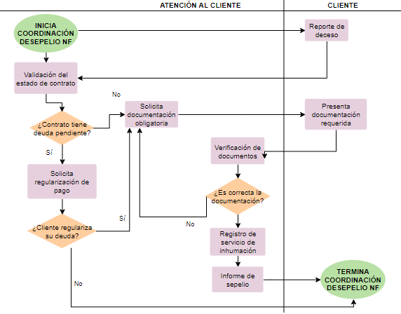

## Proceso de coordinación de sepelios Necesidad Inmediata

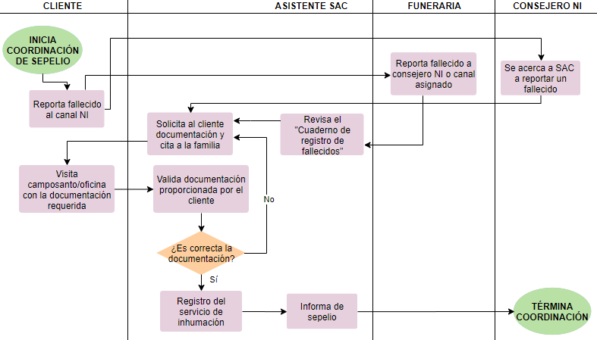

### Proceso de Uso de Servicios funerarios (Sede con procurador)

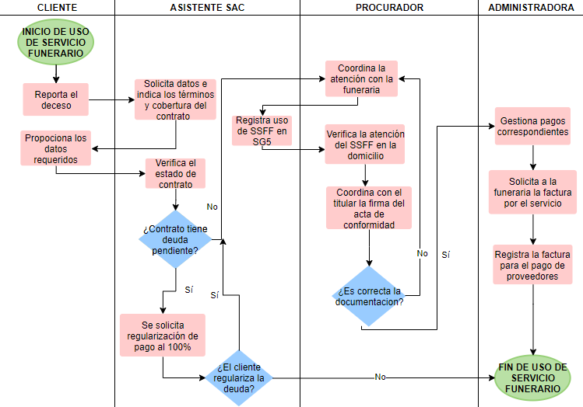

### Proceso de Uso de Servicios funerarios (Sede sin procurador)

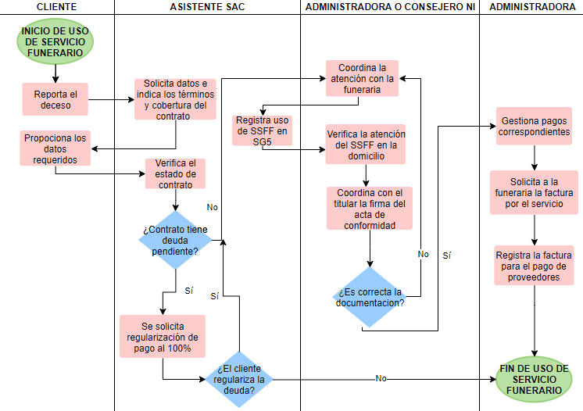

* 1. Flujograma de servicio de cremación

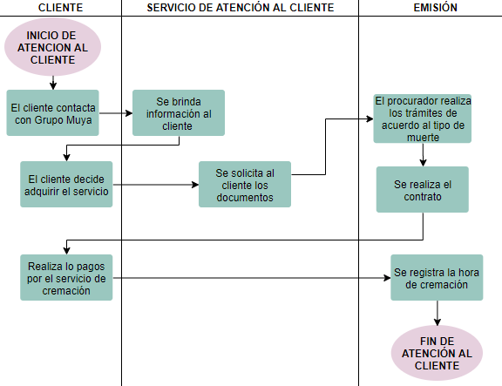

* 1. Flujograma de tipo de documentos
     1. Flujograma de constancia de inhumación



* + 1. Flujograma de certificado de uso definitivo



* + 1. Flujograma de copia de contrato



* + 1. Flujograma de copia de comprobante de pago
    2. Flujograma de reporte de estado de cuenta



* 1. Resolución de contrato NF



* 1. Resolución de contrato NI



* 1. Flujograma devolución de contrato resuelto



* 1. Flujograma de reconsideración de resolución de contrato



* 1. Flujograma de bloqueo de espacios



* 1. Flujograma de construcción de mausoleo
  2. Flujograma se refinanciamiento de servicio integral con intereses



* 1. Flujograma se refinanciamiento de servicio integral sin intereses



* 1. Flujograma se refinanciamiento de servicio no integral con intereses



* 1. Flujograma se refinanciamiento de servicio no integral sin intereses



* 1. Flujograma exhumación traslado externo (TE)



* 1. Flujograma exhumación traslado externo nicho a sepultura y viceversa



* 1. Inicia coordinación de exhumación TI sepultura a sepultura



* 1. Flujograma de registros en la plataforma CRM

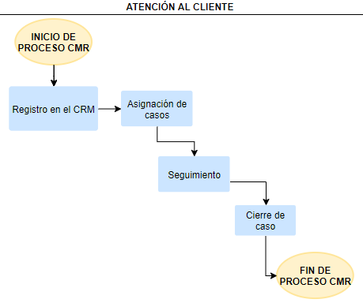

* 1. 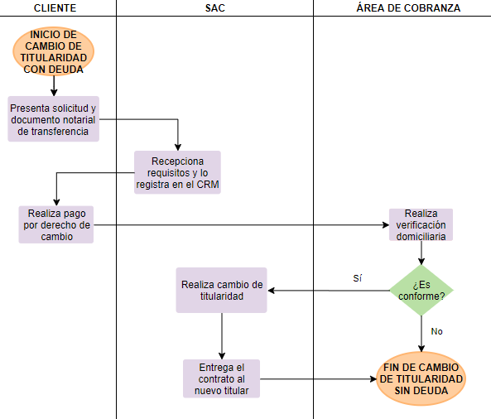Flujograma de cambio de titularidad sin deuda
  2. Flujograma de cambio de titularidad con deuda

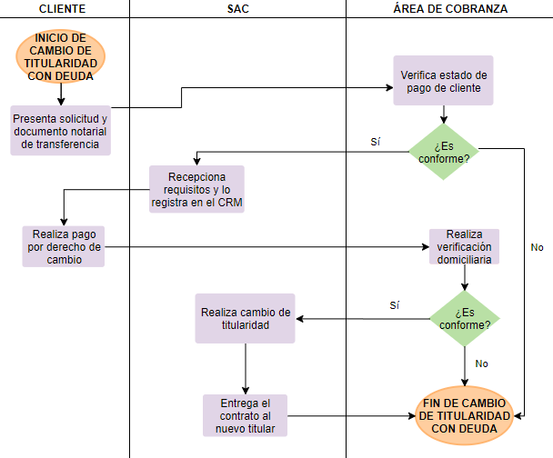

* 1. Colocación, cambio o entrega de lápida/placa.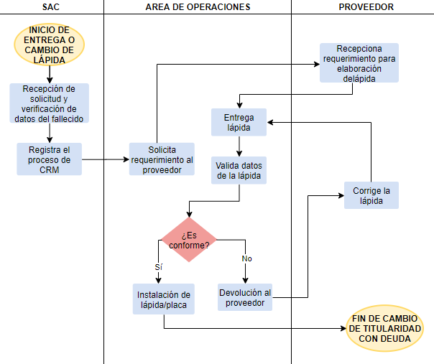
  2. 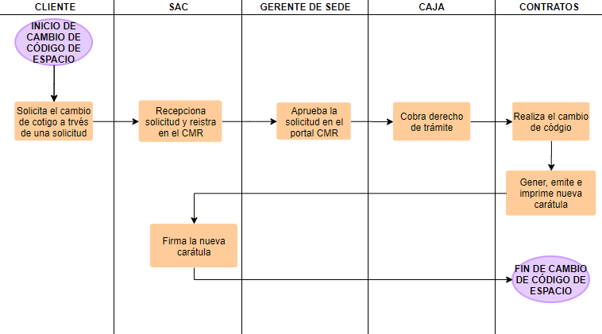Flujograma de cambio de código
  3. Flujograma de uso de libro de reclamaciones

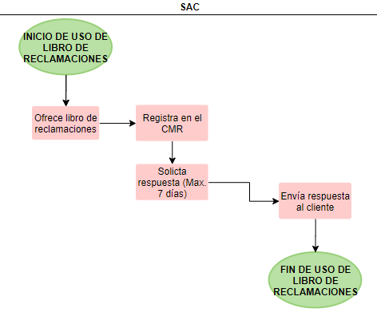

# ANEXOS

* 1. **Documentos de ley según causa y procedencia del fallecido**

El documento de traslado de DIRESA deberá venir adjuntado con el pago de tramite en la DIRESA

|  |  |  |  |  |
| --- | --- | --- | --- | --- |
| **DOCUMENTOS DE SEPELIO** | | | | |
| **CAUSA DE LA INHUMACION** | **TIPO DE INHUMACION** | **NOMENCLATURA** | **TIPO** | **DESCRIPCION** |
| **NATURAL** | Muerte Natural | FASI | ORIGINAL | Ficha de Autorización de servicio de Inhumación |
| DNI | COPIA | Documento de Identidad del Fallecido |
| CM | COPIA | Certificado Médico de Defunción |
| AD | ORIGINAL | Acta de Defunción |
| Muerte Natural No Nato | FASI | ORIGINAL | Ficha de Autorización de servicio de Inhumación |
| CMDF | ORIGINAL | certificado Médico de Defunción Fetal |
| Muerte Natural en Provincias | FASI | ORIGINAL | Ficha de Autorización de servicio de Inhumación |
| DNI | COPIA | Documento de Identidad del Fallecido |
| CM | COPIA | Certificado Médico de Defunción |
| AD | ORIGINAL | Acta de Defunción |
| ATD | ORIGINAL | Autorización de Traslado de Cadaver de una localidad a otra (DIRESA) |
| Muerte Natural en el Extranjero | FASI | ORIGINAL | Ficha de Autorización de servicio de Inhumación |
| DNI | COPIA | Documento de Identidad del Fallecido |
| CM | COPIA | Certificado Médico de Defunción |
| ASF | ORIGINAL | Autorización de Salida del país del fallecido |
| AEF | ORIGINAL | Autorización de Entrada del país del fallecido (DIRESA) |
| AD | ORIGINAL | Acta de Defunción |
| CE | ORIGINAL | Certificado de Embalsamamiento |
| **TRAUMATICA** | Muerte accidental Lima | FASI | ORIGINAL | Ficha de Autorización de servicio de Inhumación |
| CD | COPIA | Certificado de Defunción |
| DNI | COPIA | Documento de Identidad del Fallecido |
| AD | ORIGINAL | Acta de Defunción |
| CN | COPIA | Certificado de Necropsia |
| CI | ORIGINAL | Constancia de Inhumación |
| Muerte accidental Provincia | FASI | ORIGINAL | Ficha de Autorización de servicio de Inhumación |
| CD | COPIA | Certificado de Defunción |
| AD | ORIGINAL | Acta de Defunción |
| CN | COPIA | Certificado de Necropsia |
| CI | ORIGINAL | Constancia de Inhumación |
| ATD | ORIGINAL | Autorización de Traslado (DIRESA) |
| FASI | ORIGINAL | Ficha de Autorización de servicio de Inhumación |
| **TRASLADO EXTERNO (Exhumados de otros Cementerios)** | Traslado desde Cementerio de Lima | AD | ORIGINAL | Acta de Defunción |
| DNI | COPIA | Documentos Nacional de Identidad de beneficiario |
| AE | ORIGINAL | Acta de Exhumación |
| ASET | ORIGINAL | Autorización Sanitaria para Exhumaciones y Traslados de restos humanos (DIRESA) |
| FASI | ORIGINAL | Ficha de Autorización de servicio de Inhumación |
| Traslado desde Cementerio del Extranjero | ASET | ORIGINAL | Autorización Sanitaria para Exhumaciones y traslados de restos humanos (DIRESA) |
| AEX | COPIA | Autorización de Exhumación de Cementerio Procedente |
| ASF | ORIGINAL | Autorización de Salida del país del fallecido |
| CD | ORIGINAL | Certificado de Defunción |
| AEF | ORIGINAL | Autorización de Entrada del país del fallecido(DIRESA) |
| AD | ORIGINAL | Acta de Defunción |
| CE | ORIGINAL | Certificado de Embalsamamiento |
| FASI | ORIGINAL | Ficha de Autorización de servicio de Inhumación |
| Traslado desde Cementerio de Provincia | AD | ORIGINAL | Acta de Defunción |
| AE | COPIA | Acta de Exhumación(Sujeto a condiciones del poblado de origen) |
| ASET | ORIGINAL | Autorización Sanitaria para Exhumaciones y traslados de restos humanos (DIRESA) |
| CD |  | Certificado de Defunción |
| DNI |  | Documento Nacional de Identidad |
| FASI | ORIGINAL | Ficha de Autorización de servicio de Inhumación |
| **CINERARIOS** | Cinerarios por muerte Natural, Traumática, Extranjero, Exhumados de Otro Cementerios | DNI | COPIA | Documento de Identidad del Fallecido |
| CM | COPIA | Certificado Médico de Defunción |
| AC | ORIGINAL | Acta o Constancia de Cremación |
| AD | ORIGINAL | Acta de Defunción |
| CAS | COPIA | Autorización Sanitaria para Exhumaciones y traslados de restos humanos (Digesa) |
|  |  |  |

* 1. Ficha de Autorización de Servicio de Inhumación (FASI)

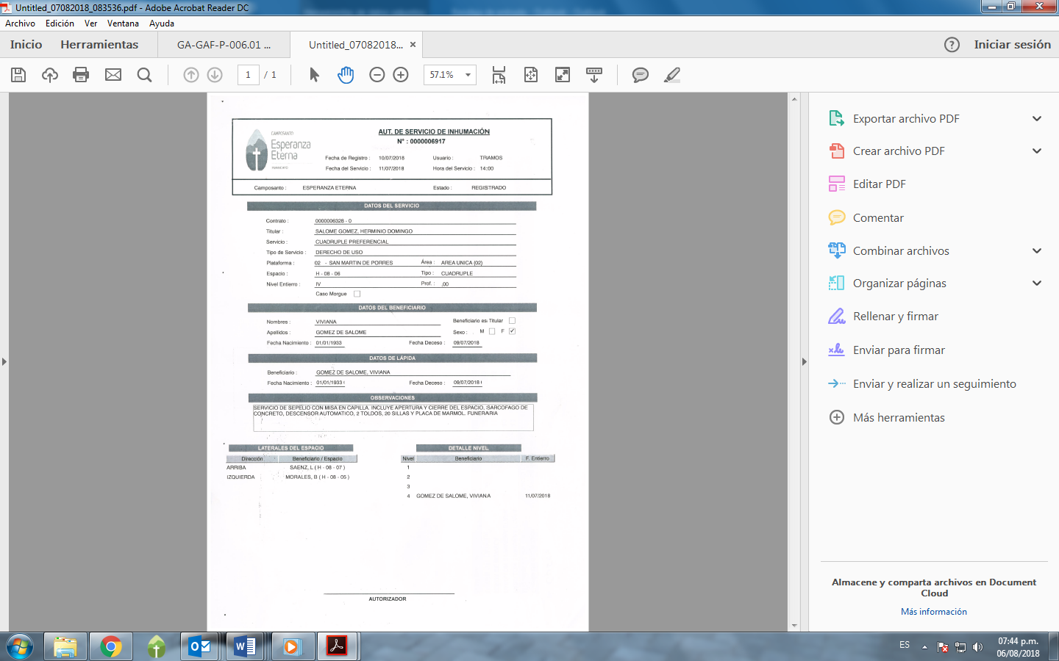

* 1. Formato te control y trazabilidad de sepultura





* 1. Manual de registro de casos en CRM

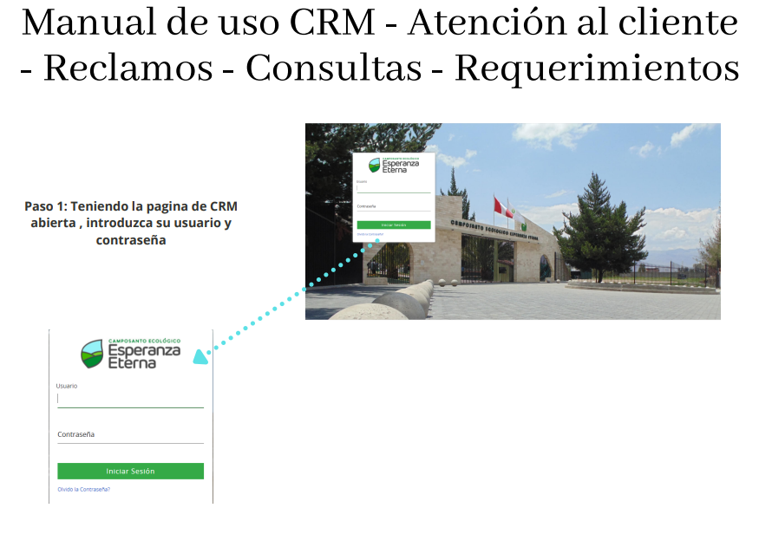

* 1. 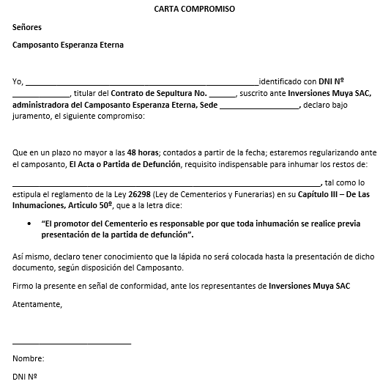 Carta de Compromiso(Compartir con SAC)
  2. 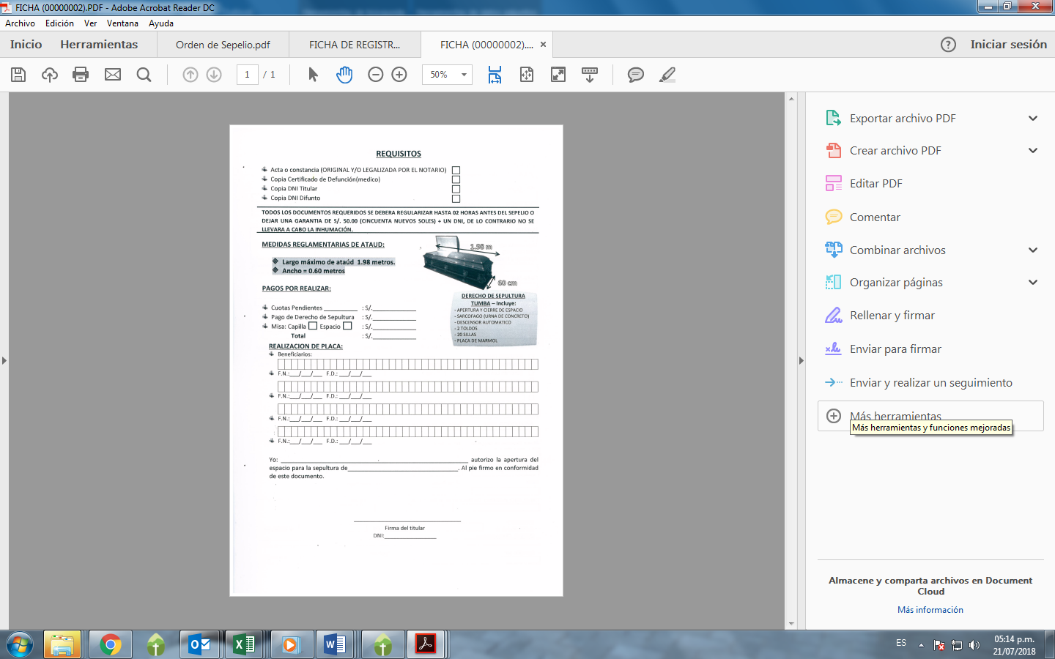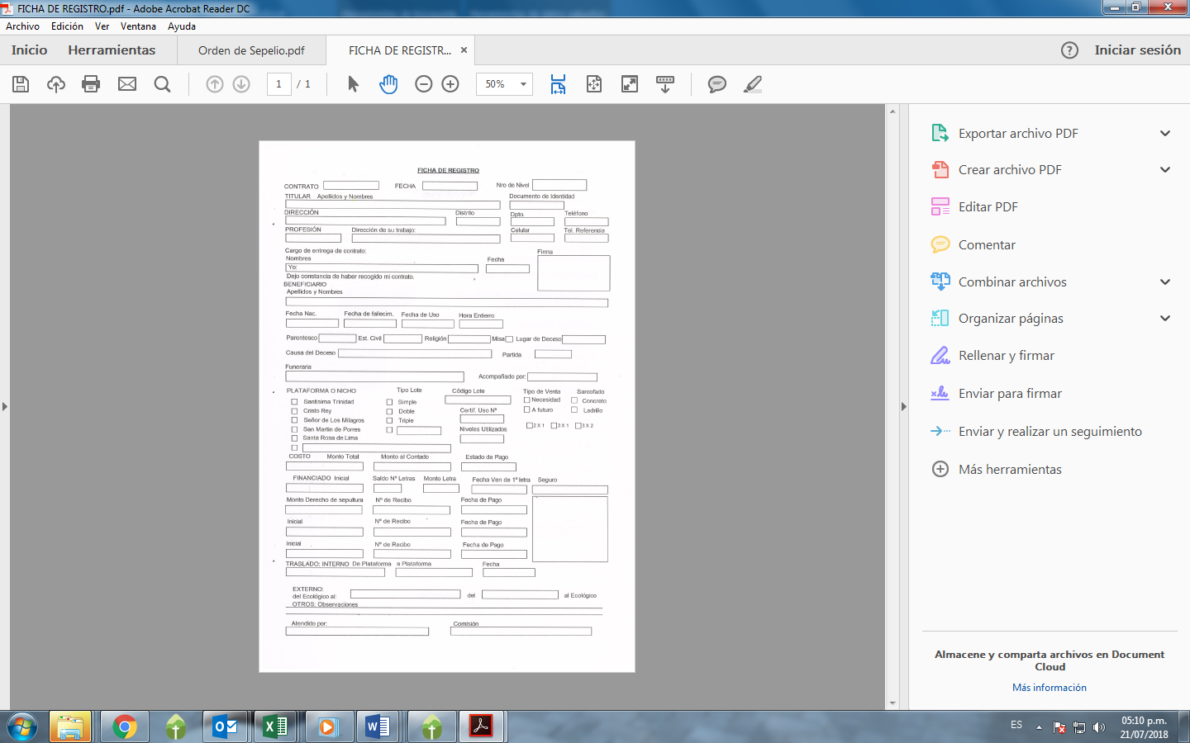 Ficha de Registro

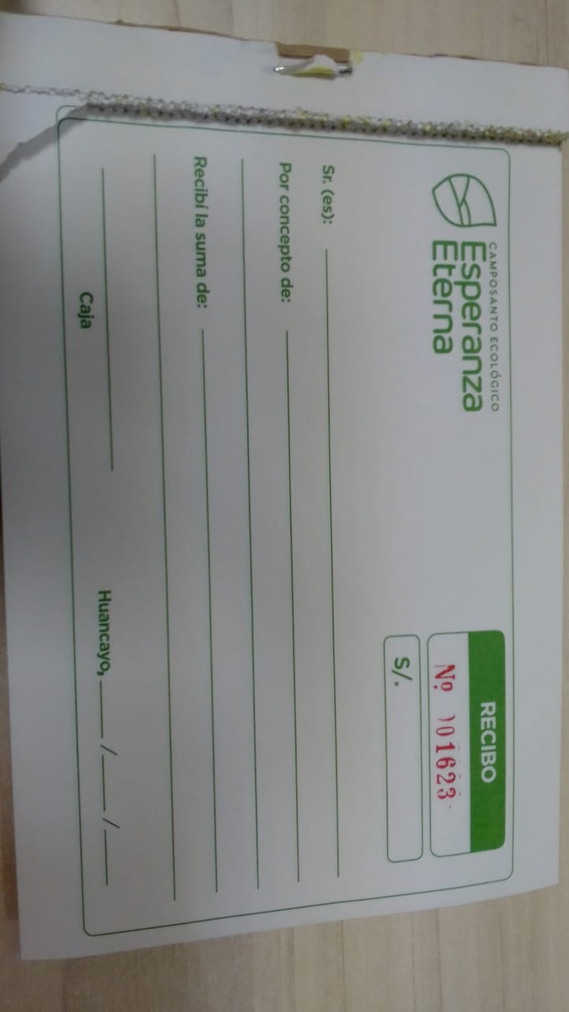

* 1. Recibo Provisional

## Solicitud de autorización sanitaria cremación de cadáver

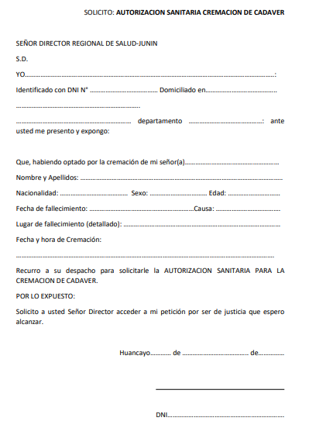

* 1. 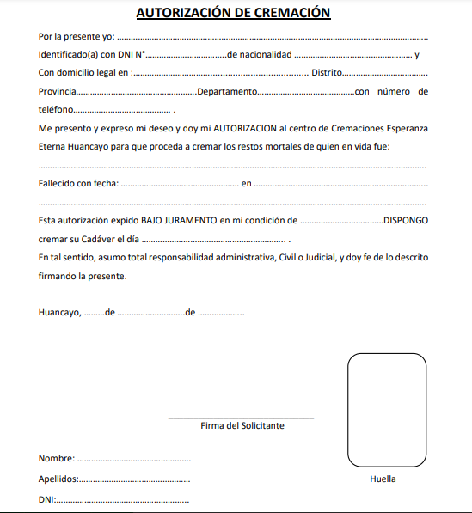Carta de compromiso de autorización de cremación.
  2. Acta de conformidad de servicio

